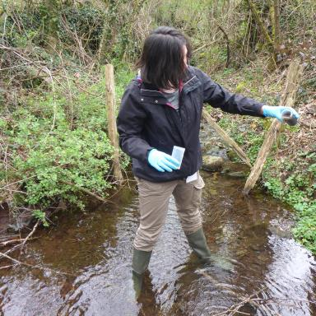 Rachel SEILLIER Doctorante en Sciences de l'ingénieur, ENSMSE - LGF UMR 5307

Identifiants chercheurs

- IdHAL :
rachel-seillier
- ORCID :
0009-0002-5884-2772

Publications

Article dans une revue (1)

Rethinking soil contamination assessment for urban brownfield management: from total hazard to bioavailability
Rachel Seillier,Frédéric Paran,Benjamin Pauget,Cédric Challaye,Steve Peubleet al.
Chemosphere, 2025, 393, pp.144769. ⟨10.1016/j.chemosphere.2025.144769⟩
Article dans une revue
emse-05424488v1

Communication dans un congrès (3)

Alluvial surface sediments as a tool for Heavy Metal Pollutants determination of areas with strong industrial heritage
Rachel Seillier,Jérémie Riquier,Frédéric Paran,Steve Peuble,Olivier Faureet al.
EGU General Assembly 2025, Apr 2025, Vienna, Austria. ⟨10.5194/egusphere-egu25-5607⟩
Communication dans un congrès
hal-05154696v1
Better diagnose contamination in industrial territories: new approach using available fractions of potentially toxic elements
Rachel Seillier,Steve Peuble,Jérémie Riquier,Olivier Faure,Frédéric Paranet al.
5èmes Rencontres Nationales de la Recherche sur les sites et sols pollués, ADEME, Feb 2025, Paris, France
Communication dans un congrès
hal-05154971v1
Mieux diagnostiquer le potentiel de contamination des territoires industriels : nouvelle approche grâce aux mesures de biodisponibilité
Rachel Seillier,Olivier Faure,Steve Peuble,Frédéric Paran,Jérémie Riquieret al.
Congrès-Exposition International sur le Sols, les Sédiments et l’Eau – Intersol’2024, World Event Business Solutions, Mar 2024, Paris, France
Communication dans un congrès
hal-05154953v1

Rapport (1)

DVD Neyron - Phase d’incubation (2023-2024)
Olivier Faure,Frédéric Gallice,Frédéric Paran,Steve Peuble,Rachel Seillier
Mines Saint-Etienne. 2024
Rapport (rapport contrat/projet)
emse-05490878v1

